Як вчителю відновитися за тиждень весняних канікул

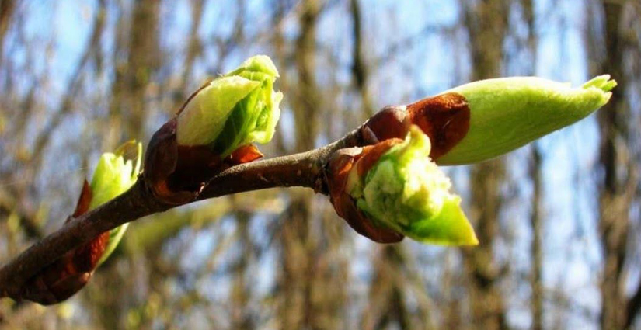

Природа — ваше місце сили
У кожного, мабуть, є таке улюблене місце сили — сусідній парк, ліс чи набережна. Так от, не варто ним нехтувати. Особливо якщо за вікном сонячна погода й душа проситься на свіже повітря. Можливо, це ваш організм сигналізує про нестачу вітаміну D3, такого потрібного для здоров’я. Тож не відмовляйте собі в цьому! Не обов’язково бігти парком стрімголов і рахувати 8000 необхідних кроків на день. Подивіться, як купаються качки, коли прийшло тепло, наскільки більше, ніж учора, розкрилися бруньки. Сядьте на паркову лавку чи на пеньок, поставте ноги на землю, заплющіть очі, опустіть руки додолу і відчуйте, як втома стікає в землю, а земля вбирає все погане. Гадаєте, ви краще відпочинете десь за кордоном? Помиляєтеся: навіть пів дня, проведеного у контакті із собою, суттєво відновлює сили.

Тиждень без цукру
Цукор — це така річ, негативний вплив якої ми дуже недооцінюємо. Зранку з’їли солодкий сніданок, глюкоза швидко потрапила в кров, рівень інсуліну різко піднявся, а потім так само різко впав — і ми знову відчуваємо голод. І біжимо заїдати солоденьким або тим, що опинилося під рукою. Можна поекспериментувати і приготувати собі повноцінний сніданок без цукру (омлет, лаваш із сиром та зеленню, салат). І подивитися, наскільки більше сил у вас буде протягом дня й наскільки довше вам не хотітиметься їсти. У каву не обов’язково класти дві ложечки цукру, її можна пити з курагою, фініком чи шматочком чорного шоколаду! Тож зовсім відмовлятися від солодкого не треба, але якщо обмежити його вживання протягом тижня, самопочуття буде значно кращим. А для натхнення та мотивації можна подивитися популярний документальний фільм «Цукор». Не забудьте додати до щоденного раціону багато овочів, фруктів і води.

Якщо організм майже без сил: Правила харчування для зміцнення імунітету

Прибирання за методом Марі Кондо
Ми знаємо, що на цих канікулах ви можете почати мити вікна. До Великодня зовсім недалеко, а отже час розпочинати генеральне весняне прибирання! Це заняття мало в кого асоціюється з відновленням та відпочинком, але після такого копіткого процесу може дійсно прийти відчуття полегшення. Японка Марі Кондо розуміється на цьому, як ніхто. Вона написала книгу «Викинь мотлох із життя! Мистецтво прибирання, яке змінить вас назавжди» — світовий бестселер про те, як правильно прибирати. Найвідоміша експертка з прибирання рекомендує вивалити із шафи всі речі, узяти до рук кожну і постаратися відчути, чи приносить вона вам радість. І якщо ні, то подякувати цій речі за службу і відкласти вбік. Прибирати в першу чергу потрібно одяг, робочий стіл і папери, ванну, кухню. На кінець залишити фотографії й пам’ятні речі, адже їх перебирання може зайняти найбільше часу. До японського методу варто додати український здоровий глузд і залишити одяг для дому, спорту і відпочинку, для роботи на присадибній ділянці. Усе інше викинути або віддати. Так у вас з’явиться простір для нових речей. А чистота в домівці обов’язково відгукнеться чистотою на душі.

Мотлох — на OLX
Велосипед, на якому вже ніхто не катається, камера, якою ніхто не знімає, залишки паркету після ремонту, люстра з дачі — усе це можна не викидати, а продати на сайті olx.ua або якійсь іншій платформі (shafa.ua або в різних групах у соцмережах). Існує як мінімум одна вчителька, яка назбирала таким чином на поїздку в Туреччину. А що робити, якщо поїхати кудись — це ваша мрія? Для того щоб продавати речі на olx, потрібно завести свій профіль із фото, гарно сфотографувати й описати речі, які ви хочете продати, вказати чесно їхні недоліки, а також реалістичну ціну. Щоби визначити ціну, можна подивитися, скільки коштують схожі речі на цьому ж сайті, скільки коштує нова річ, і визначити таку ціну, за якої вашу річ швидко заберуть. Хоча варто враховувати, що процес продажу може зайняти й кілька місяців. Важливо також вчасно відписувати зацікавленим покупцям та відправляти замовлення. Покупець зазвичай сам оплачує доставку, а гроші за товар перераховує вам на картку. Непотрібні вам речі також мають свою вартість, тож чому цим не скористатися? Можливо, саме таким чином вдасться здійснити ваше невеличке бажання.

Професійне вигорання: чим допомогти тим, хто допомагає

Ванночки із сіллю для ніг
Чи проводить іще хтось більше часу на ногах, ніж учитель? А якщо ще й на каблучках бігає між партами? Не дивно, що ноги під кінець дня просто гудуть. Щоби зняти цю важкість, існує дуже простий спосіб вимочування ніг у солоній воді. Для цього підійде як звичайна кухонна сіль, так і сіль для ванни з ароматичними маслами, залежно від того, що є у вас удома. Воду комфортної температури потрібно набрати в миску, всипати туди ложку-дві солі. Сісти зручно на стілець, занурити ноги у воду і посидіти так у тиші кілька хвилин, ні про що не думаючи, відчуваючи, як втома сходить із рук і ніг. Після цього ноги змити чистою водою та витерти м’яким рушником. Якщо цей ритуал у вас приживеться, можна придбати для нього окремий тазик. Такі ванночки зміцнюють нігті, гарно впливають на шкіру ніг, допомагають зняти напругу. Особливо це доречно влітку, коли стане спекотно: тоді може захотітися опустити ноги в зовсім холодну воду. Подумайте так: миска із солоною водою — це маленьке море у вашій квартирі, що має цілющий ефект!

Не просто музика, а музикотерапія
Попередню вправу вимочування ніг у солоній воді можна поєднувати із прослуховуванням музики. А якщо підібрати для цього приємну, класичну музику і слухати її, ні про що не думаючи, то це буде музикотерапія! Музика має здатність дивовижним чином коригувати психоемоційний стан людини, покращувати настрій, відновлювати функціонування всього організму. Якщо вагаєтесь, яку музику обрати, можна звернутися до класики та прислухатися до того, чого вам хочеться саме зараз. Граєте на фортепіано чи співаєте? Тоді це хобі, про яке не варто забувати.

Більше про це читайте в статті «Як відновити ресурси за допомогою музикотерапії».

Медитація — це тиша
Мрієте про тишу, коли не чутно гамору дітвори й не лунає дзвінок? Чи, можливо, хочете відпочити від власних думок, які не дають спокою? Тоді можна спробувати медитацію. Це не сон і не неспання, а просто стан, коли людина тут і тепер і ні про що не думає. У цьому стані мозок людини і вся її нервова система має здатність інтенсивно відновлюватися і відпочивати. Існує багато інтернет-гідів з медитації. Пропонуємо один з них — WeMeditate. Тут ви можете прослухати одну з медитацій у записі англійською мовою, обравши стан, якого би хотілося досягти: відчути тишу, баланс, впевненість у собі, любов, креатив.

Нехай гармонія наповнить ваші найкращі весняні канікули!

Джерело: https://osvitoria.media/experience/vchytel-na-kanikulah-shho-robyty-shhob-vidnovytysya-za-tyzhden/

